 |  |  | PEMERINTAH KABUPATEN KARANGANYAR  BADAN KESATUAN BANGSA DAN POLITIK  Alamat : Jln. Demak Komplek Perkantoran Cangakan Telp. (0271) 495038 Fax. (0271) 494835  Website : ........... E-mail : kesbangpol@karanganyarkab.go.id Kode Pos 57712
 |  |  |  |  |  | Karanganyar, 20 April 2022
 | Nomor | : |  | 306.1/ 558.23 / IV / 2022
 | Sifat | : |  | Biasa. |  |  | Kepada
 | Lampiran | : |  | 1 (satu) lembar |  |  | Gubernur Jawa Tengah  Cq. Kepala Badan Kesbang dan Politik Provinsi Jawa Tengah  Di  SEMARANG
 | Perihal | : |  | Laporan Kegiatan Peringatan Nuzulul Qur'an di Masjid Agung Madaniyah Karanganyar

Bersama ini dengan hormat kami laporkan pada hari Selasa tanggal 19 April 2022 pukul 17.15 s.d 22.20 WIB bertempat di Masjid Agung Madaniyah Karanganyar telah dilaksanakan Sholat Tarawih dilanjutkan dengan Peringatan Nuzulul Qur'an serta Buka Bersama dengan 120 Anak Yatim dan 595 Hafiz dan Hafizah, yang diikuti + 1.000 orang.

- Hadir dalam kegiatan tersebut :
- Syaikh Ali Ba’alawi (Tarim, Yaman) selaku Imam.
- Drs. H. Imam Addaruqutni, MA (Wakil Rektor PTIQ Jakarta / Sekjen PP Dewan Masjid Indonesia) selaku Pembicara.
- Drs. H. Juliyatmono, M.M. (Bupati Karanganyar).
- H. Rober Christanto, S.E, M.M. (Wakil Bupati Karanganyar).
- Letkol Inf Ikhsan Agung Widyo Wibowo, S.I.P (Dandim 0727/Kra).
- AKBP Danang Kuswoyo, S.I.K. (Kapolres Karanganyar).
- Mulyadi Sajaen, S. H., M. H. (Kajari Karanganyar).
- Dili Timora Andi Gunawan, S.H., M.H (Ketua Pengadilan Negeri Karanganyar).
- Fakhrurazi, S.Ag., M.H.I. (Ketua Pengadilan Agama Karanganyar).
- Drs. Sutarno, M.Si. (Sekda Kabupaten Karanganyar).
- Bagus Selo (Ketua DPRD Karanganyar).
- Kepala OPD se-Kabupaten Karanganyar.
- Ustadz Syihabudin Abdul Muiz al-Hafizh (Pimpinan Ponpes Isy Karima Karangpandan Karanganyar).
- Kafindi, M.Ag (Ketua Basnaz Kabupaten Karanganyar).
- 595 Hafiz dan Hafizah.
- 120 Anak Yatim.
- Jamaah Masjid Agung Madaniyah Karanganyar.
- Inti Penyampaian Drs. H. Juliyatmono, M.M. (Bupati Karanganyar) sebagai berikut :
- Mari kita mulai mencintai Al-Qur’an karena Al-Qur'an adalah sebagai pedoman hidup umat muslim. Alhamdulillah Masjid Agung Madaniyah di fasilitasi oleh Bank Syariah Indonesia dan diberikan support untuk kemajuan Masjid Agung Madaniyah Karanganyar.
- Masjid Agung Madaniyah ini adalah tempat berkumpulnya umat Islam khususnya Karanganyar untuk berbuat kebaikan, menyatukan persepsi dan memohon kepada Allah SWT supaya Karanganyar semakin maju dan tentram serta kunjungan masyarakat luar kami harapkan untuk Sh olat jadi jangan hanya selfi.
- Kami akan fasilitasi untuk kegiatan iktikaf di Masjid Agung Madaniyah ini sampai sahur, daftarkan melalui google form supaya tahu berapa jumlahnya lalu kami juga membuka donasi untuk menyumbang baik karpet, Al-Qur'an, sandal ataupun yg lain untuk amal jariyah saudara sekalian yg akan dibawa ke akhirat kelak.

- Inti Tausiyah oleh Drs. H. Imam Addaruqutni, MA (Wakil Rektor PTIQ Jakarta / Sekjen PP Dewan Masjid Indonesia) sebagai berikut :
- Salah satu yang menjadi kemuliaan bulan suci Ramadhan yang penuh kemuliaan adalah diturunkannya Al-Qur’an di tanah Arab adalah mukjizat terbesar Nabi Muhammad SAW sekaligus kitab umat Islam. Dan turun nya Al-Qur'an dulu gundul, tidak ada harokatnya. Di Arab pengertian kemerdekaan bertanggungjawab adalah Islam, jadi kalaupun kita membaca Arab gundul, dengan orang Arab tidak akan disalahkan.
- Terdapat tiga tahap atau tiga fase turunnya kitab suci umat Islam ini yakni :
- Kitab suci ini diturunkan ke Lauhul Mahfuz secara keseluruhan.
- Kitab suci ini diuturunkan secara utuh dari Lauhul Mahfuz ke Baitul Izzah pada bulan Ramadhan, bertepatan dengan Malam Lailatul Qadar.
- Al-Qur’an diturunkan melalui Malaikat Jibril kepada Nabi Muhammad SAW, ayat-ayat yang turun berangsur sesuai dengan konteks peristiwa saat itu.
- Sabda Rasulullah puasa itu wajib, bukan untuk si kaya ataupun si miskin. Pernah Rasulullah membuka stagennya di perut dan mengeluarkan batu kerikil karena untuk mengganjal perut beliau karena menahan lapar.

- Catatan :
- Acara tersebut dilaksanakan dalam rangka memakmurkan Masjid dengan melaksanakan kegiatan Nuzulul Qur'an ditambah dengan menyantuni anak yatim dan berbuka bersama santriwan/wati.
- Dalam acara tersebut dilaksanakan Penandatanganan MOU antara Masjid Agung Madaniyah dengan Bank Syariah Indonesia karena masjid ini berbasis Syariah dan mendapatkan sponsorship sejumlah Rp 20,000,000.00 (dua puluh juta rupiah).

- Selama kegiatan berjalan dengan aman dan lancar dengan menerapkan protokol kesehatan (pakai masker, cuci tangan dan jaga jarak).
Demikian untuk menjadikan periksa.

Tembusan :  Bupati Karanganyar | KEPALA BADAN KESATUAN BANGSA DAN POLITIK  KABUPATEN KARANGANYAR    BAMBANG SUTARMANTO, S.Sos., M.M.  Pembina Tk. I  NIP. 19650329 198703 1 007

LAPORAN KEGIATAN PERINGATAN NUZULUL QUR'AN
DI MASJID AGUNG MADANIYAH KARANGANYAR
TANGGAL 19 APRIL 2022

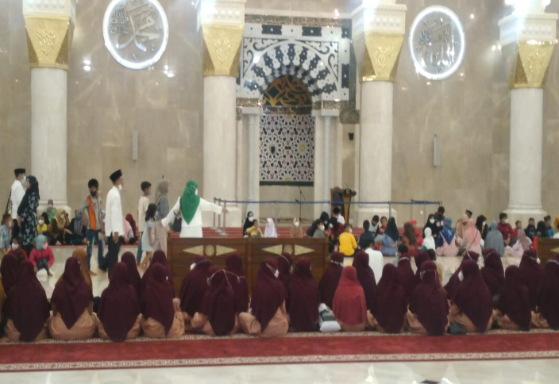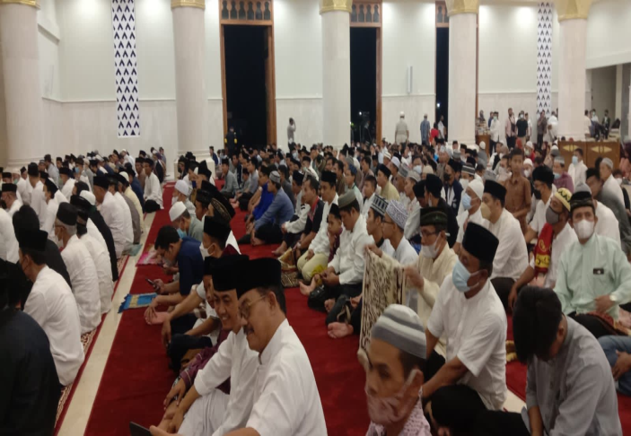

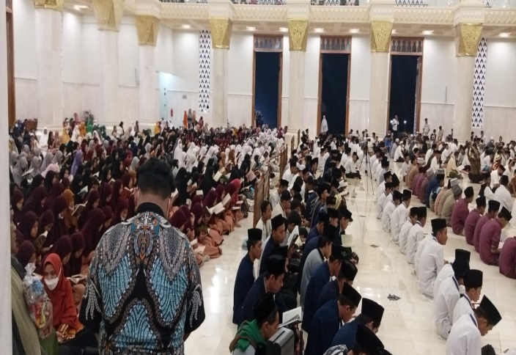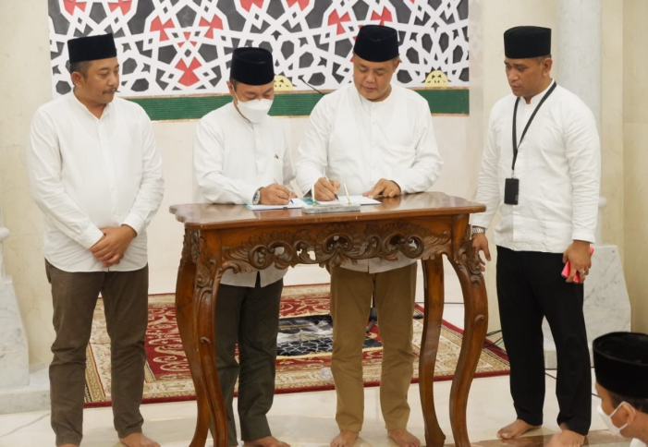

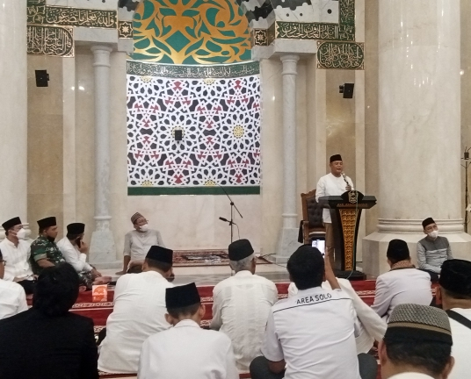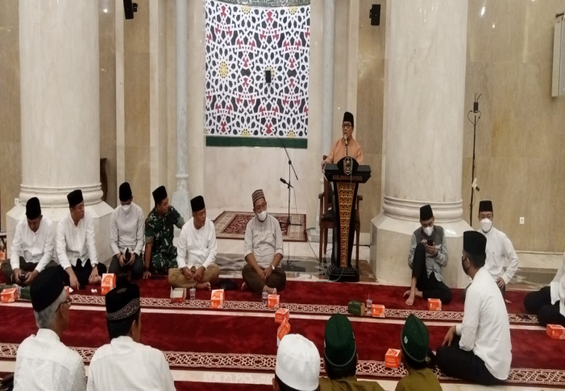
Dok. Bakesbangpol Kab. Karanganyar Tahun 2022

